应聘人员操作手册
  - 应聘流程
招聘岗位整体查看及其浏览—注册账号—填写简历（填写本人相关简历信息、照片、附件）—岗位应聘。
  - 首页介绍
首页分以下5部分：首页导航菜单、注册登录、公告、最新职位和视频介绍，如图1所示。
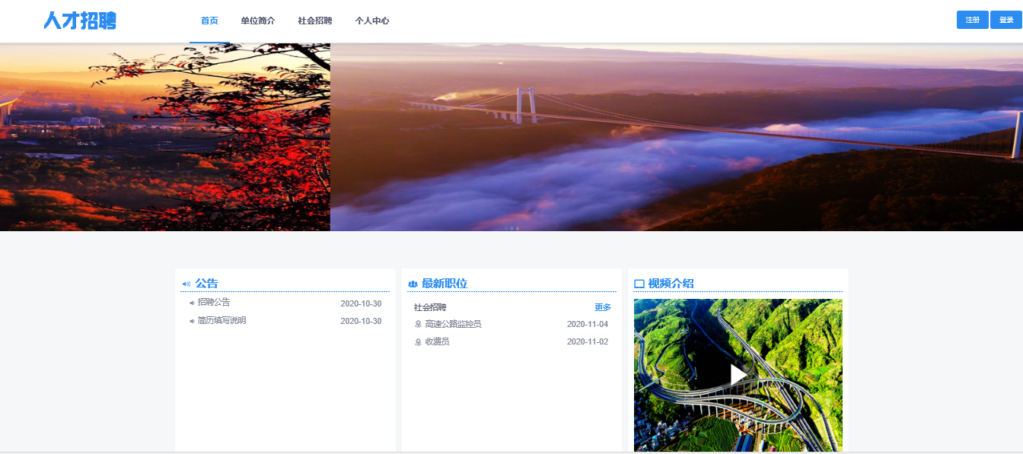
图1 首页
  - 公告
公告栏中含“云南交投集团各单位招聘公告”和“应聘者操作手册”，招聘相关详细信息点击相关“招聘公告”查看，如图2所示；如何应聘投递简历则点击“应聘者操作手册”查看。
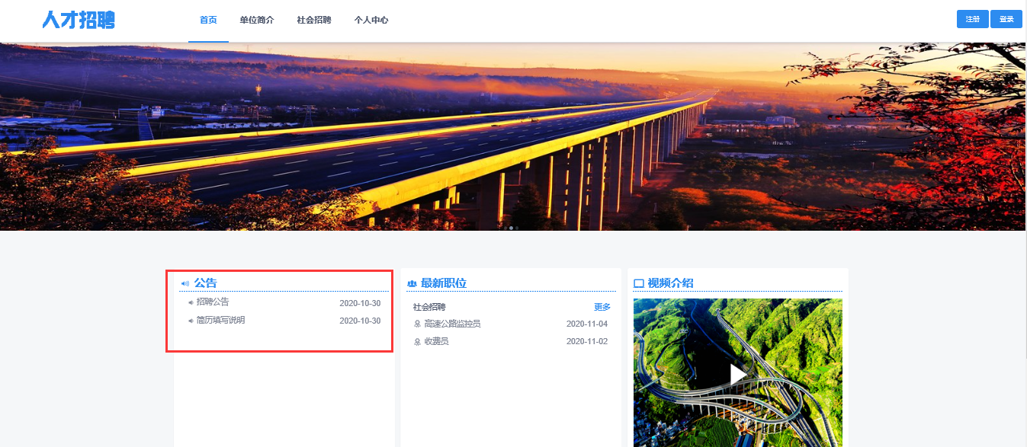
图2 公告详情
  - 查看应聘职位
根据招聘岗位需要点导航菜单栏中对应的不同招聘方式【校园招聘】、【社会招聘】、【生产岗招聘】、【特殊人才招聘】，显示的该方式下的所有招聘岗位，招聘方式会根据需要进行显示，没有显示的招聘方式说明此次招聘不涉及，如图3所示。
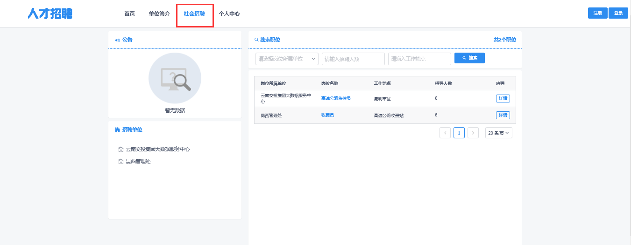
图3 职位信息
  - 用户注册
- 应聘者应聘前需先注册账户，点击首页中【注册】，出现注册用户界面，如图4所示。
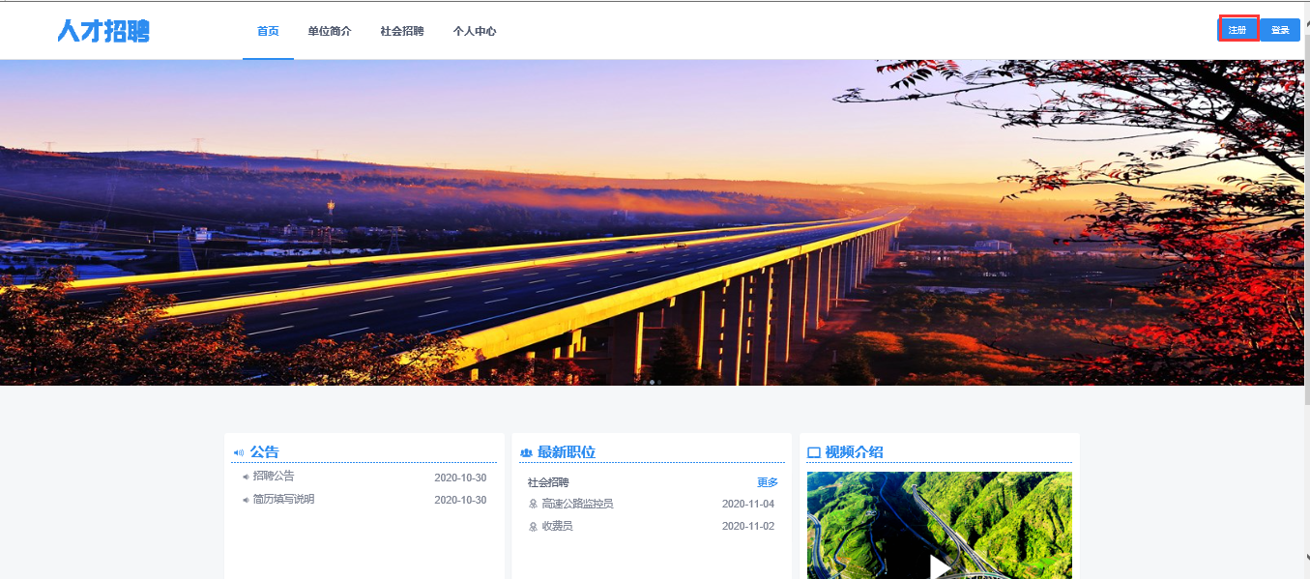
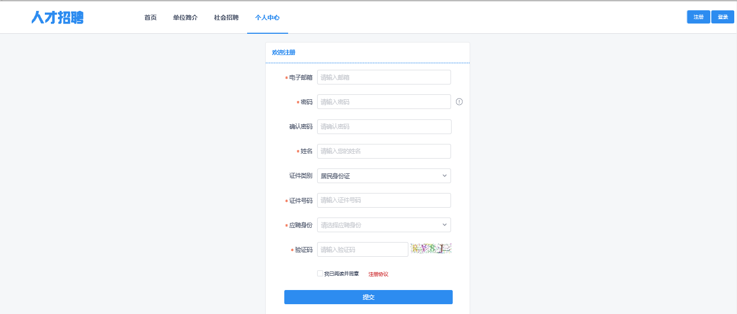
图4 注册界面
（2）输入电子邮箱、密码、确认密码、姓名、身份证件类型、证件号码、应聘身份（应聘身份与招聘方式相同，需要应聘什么招聘方式下的岗位应聘身份就选择什么身份）、验证码等信息，并且在“我已阅读并同意”前打勾，（如需查看详细注册协议请点击红色字体【注册协议】进行详细查看）点【提交】。
(3)为确保注册账号的有效性，账号注册后需要通过注册邮箱进行账号激活方可使用，注册后系统会自动发送一条账号激活链接到注册邮箱号中，应聘者通过登录邮箱进行激活，激活成功后会自动进入“个人中心/我的简历”界面
  - 我的简历
（1）登录系统后进入 “个人中心”→“我的简历”界面，可以编辑、修改及预览我的简历，界面如图5所示。
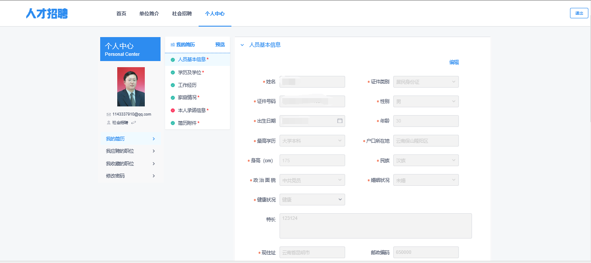
图5 我的简历界面
（2）“我的简历”中根据应聘身份不同，简历填写信息集会各不相同，主要包含 “人员基本信息”、“学习经历”、“工作经历”、“家庭成员情况”、“职称获得情况”、“职业资格获得情况”、“ “简历附件”等不同的简历填写信息集。
（3）子集名称和字段后有“*”为必填；没有标注“*”的为选填项目，没有的可不填写，子集前面红叉图标的表示此子集有必填子集或指标未维护，信息维护好保存后，红叉自动消失变成绿色既说明必填项目全部完善。
（4）每个子集信息填写完毕后需要点击“保存”按钮，如图6。
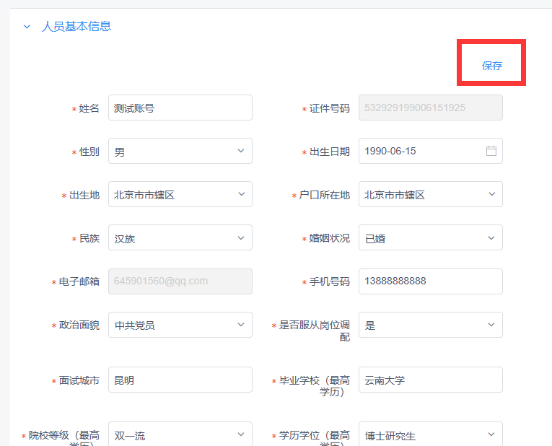
图6 保存
（5）多条记录信息需要填写时，可点下方“继续添加”，如图7所示。
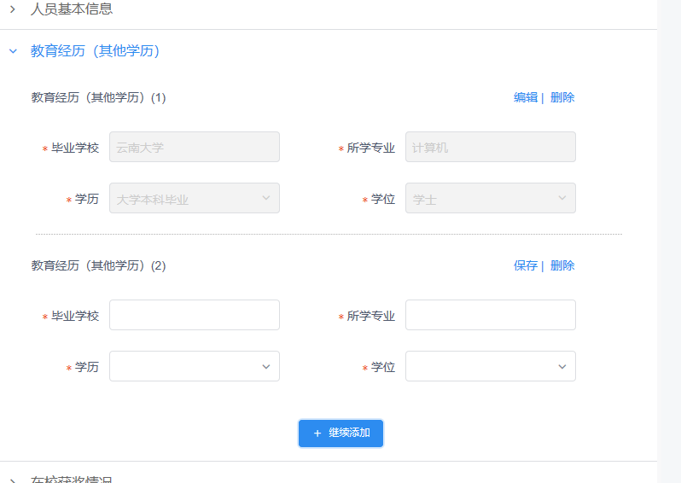
图7 添加多条子集记录
（6）上传简历附件，应聘者可点击附件栏，选择对应的文件进行上传；上传附件成功后如图8所示。若想重新上传附件，需点击附件后的“”删除已上传的附件，才可以重新上传。
特别提醒：每一类附件仅能上传一份附件，一次上传附件时需要将相关附件材料制作成一个文件进行统一上传。
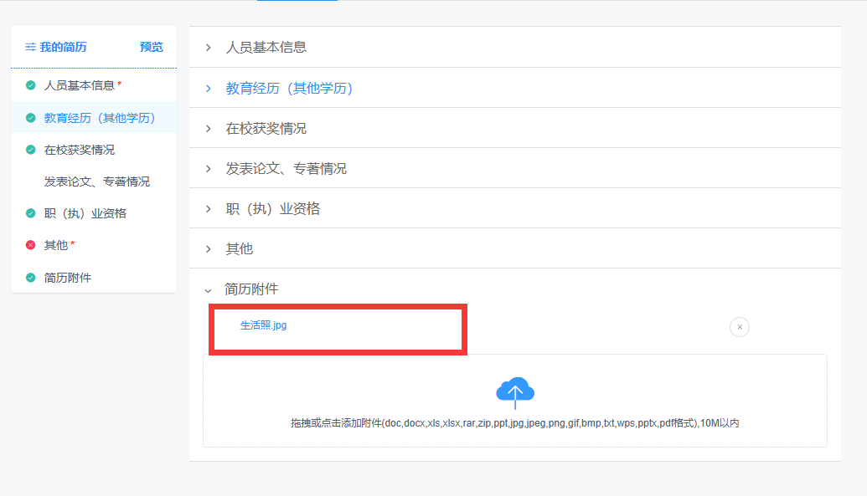
图8 上传简历附件成功
（7）全部简历填写完毕后在我的简历下对应子集前无红色图标代表简历填写完整方可进行岗位应聘，如果简历前有红色图标则说明还有简历信息未完善，请将相关补充完整。
  - 上传照片
“我的简历”编制并保存后，在“个人中心”上传照片。
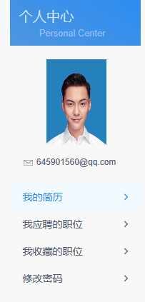
图9 已上传照片
  - 预览简历
（1）点击我的简历中的【预览】，弹出个人简历页面，如图10所示：
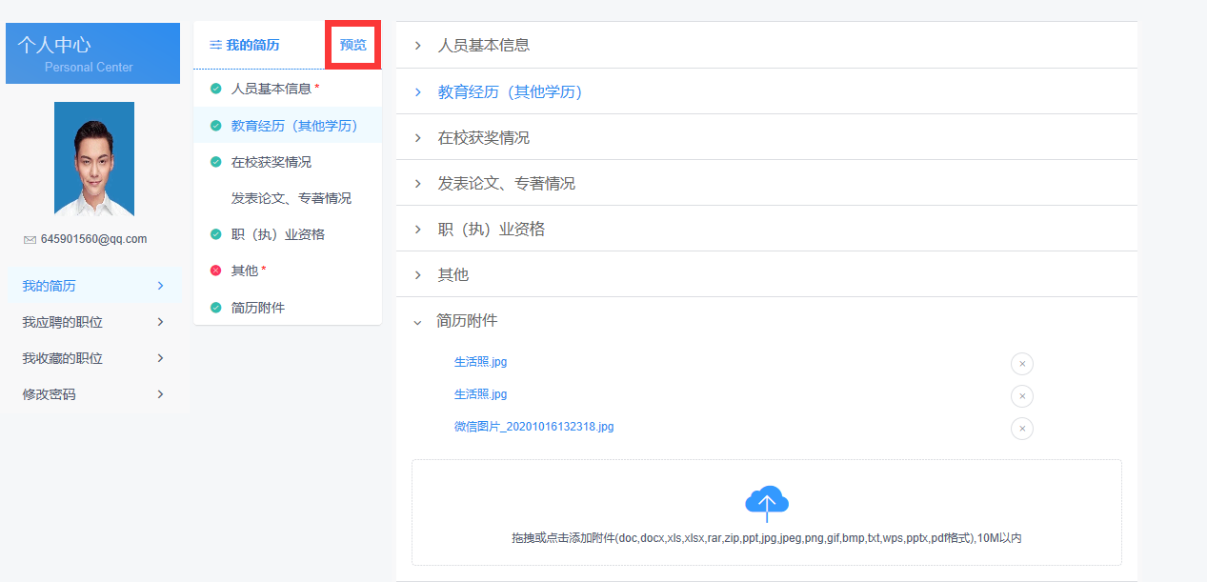
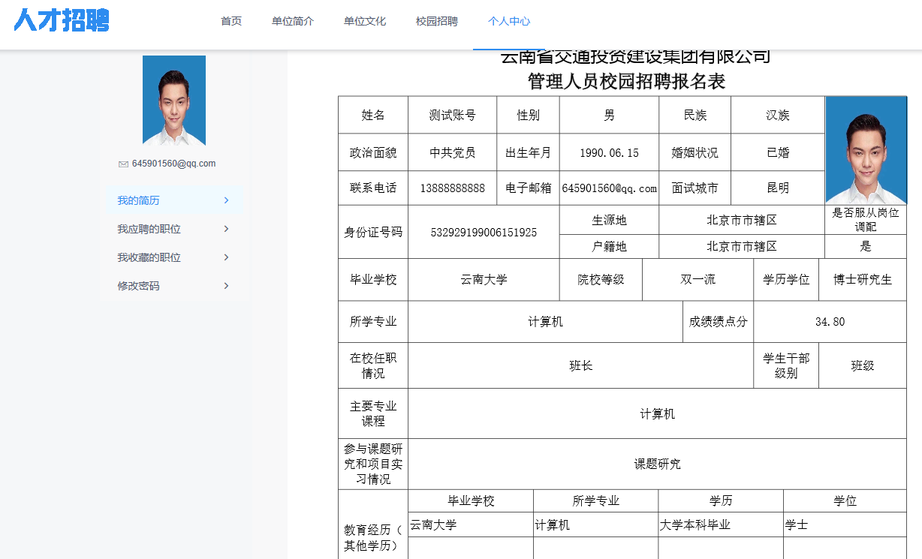
图10 预览简历
（2）在预览简历界面，可以对简历进行翻页、放大和缩小，也能以PDF方式导出应聘人员的简历信息。
8应聘职位
（1）点击“首页导航菜单”中“社会招聘”等其他的招聘方式，界面会显示所有招聘职位信息，如图11所示。
图11 招聘职位信息
（2）点击“职位名称”或者【应聘】”，进入到招聘职位详情界面，如图12所示。
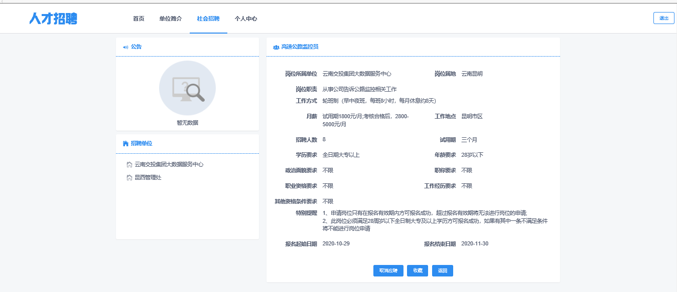
图12 职位详情
（3）点击职位详情界面中的【应聘】，应聘成功，则提示“已成功提交应聘申请!”，随即【应聘】显示为【取消应聘】，已申请的职位可以在“个人中心”我应聘的职位中”查看，如图13所示。
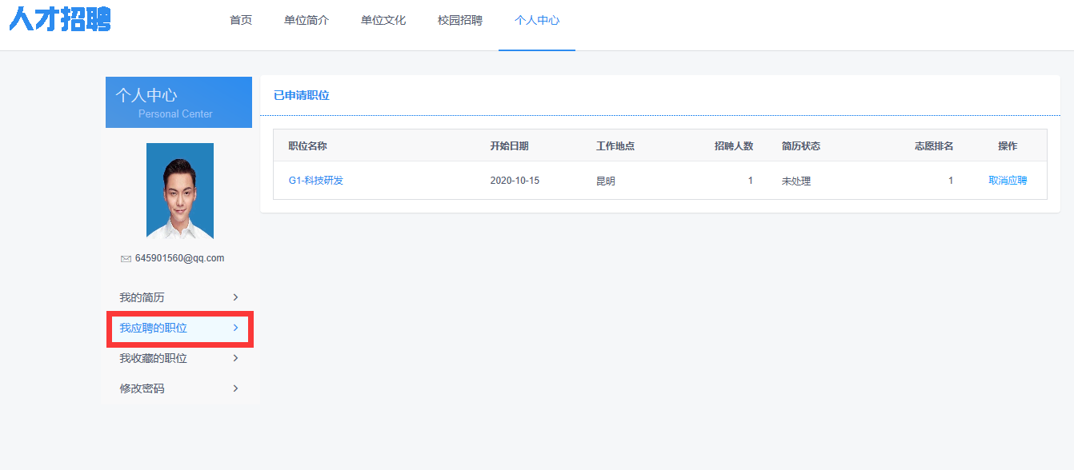
图13 我应聘职位
9修改密码
- 点击“个人中心/修改密码”，进入修改密码页面，如图14所示。
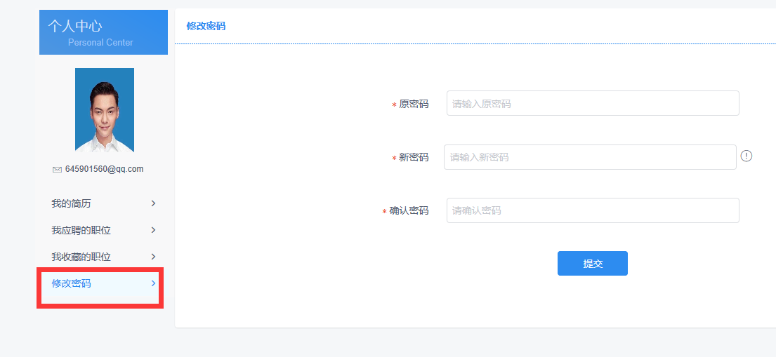
图14 修改密码
- 输入原密码、新密码、确认密码后，点击【提交】，提示密码修改成功，再次登录的时候就要使用新密码。
10退出登录
当用户维护完简历，并结束应聘操作后，点菜单栏右侧的【退出登录】，则为退出状态。

